SE Übung 5

Autoren: Quang Duy Nguyen, Egemen Ulutürk, Leonard Bongard

1)

# Konzepte aus dem Text (GIS):

* Erfassung geografischer Daten
* Verwaltet Geoobjekte: Punkte, Wege, Flächen
  + Punkte: Angegeben durch Längen- und Breitengrad
  + Wege: Geordnete Menge von min 2 Punkten
  + Fläche: Nichtleere Menge aus Wegen
  + Geoobjekte:
    - Eindeutige ID
    - Beliebige Anzahl an Eigenschaften pro Objekt welche jeweils einen eindeutigen Schlüssel haben
* Zugriff über die Internetseite
* Es gibt normale Benutzer und Benutzer mit Sonderrechten auch Moderatoren genannt
  + Ein Benutzer meldet sich mit seinem Benutzernamen und IP an
  + Moderatoren haben diese Sonderrechte in festgelegten Flächen
* Geoobjekte kann man Hinzufügen und Entfernen
  + Dies kann jeder Benutzer der Internetseite tun
  + Wenn ein Benutzer mehrmals eine Falsche Änderung vornimmt, kann dieser über die Moderatoren gesperrt werden
  + Veränderungen müssen mit BenutzerID und dem Änderungszeitpunkt dokumentiert werden

2) 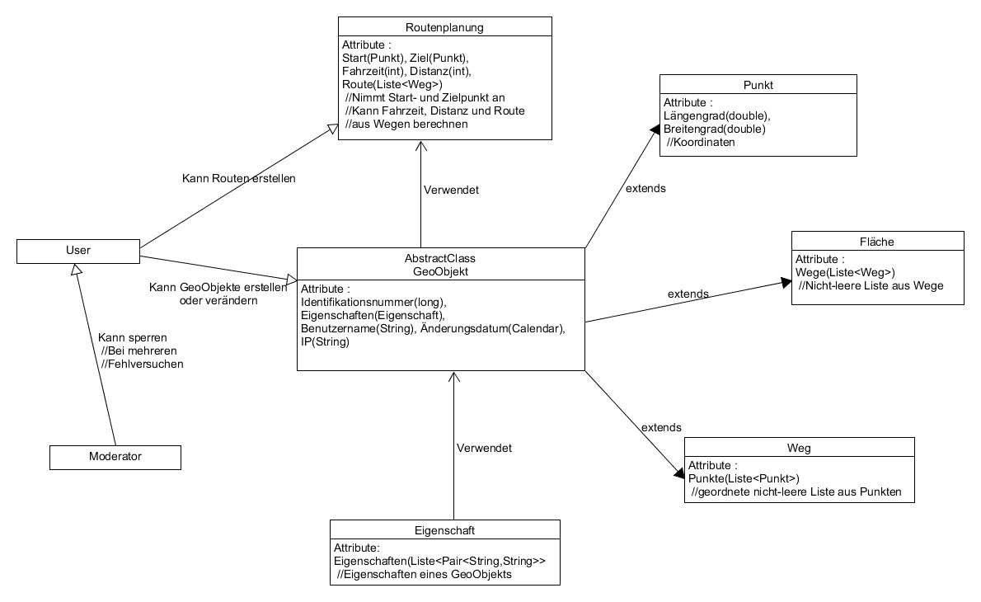

3) Implementiert